Calcolo Numerico SVD

Studenti: Gjorche Mitkov (Matricola: S5025307)

Nicolò Vizzini (Matricola: S5013791)

Francesco Filippone (Matricola: 2293006)

**Esercizio 1:**

Fissiamo ***m*** nel modo seguente, consideriamo il numero di matricola del primo componente, in ordine alfabetico, del gruppo, indicando con ***d0*** e ***d1***, rispettivamente, l’ultima e la penultima cifra di tale numero di matricola.

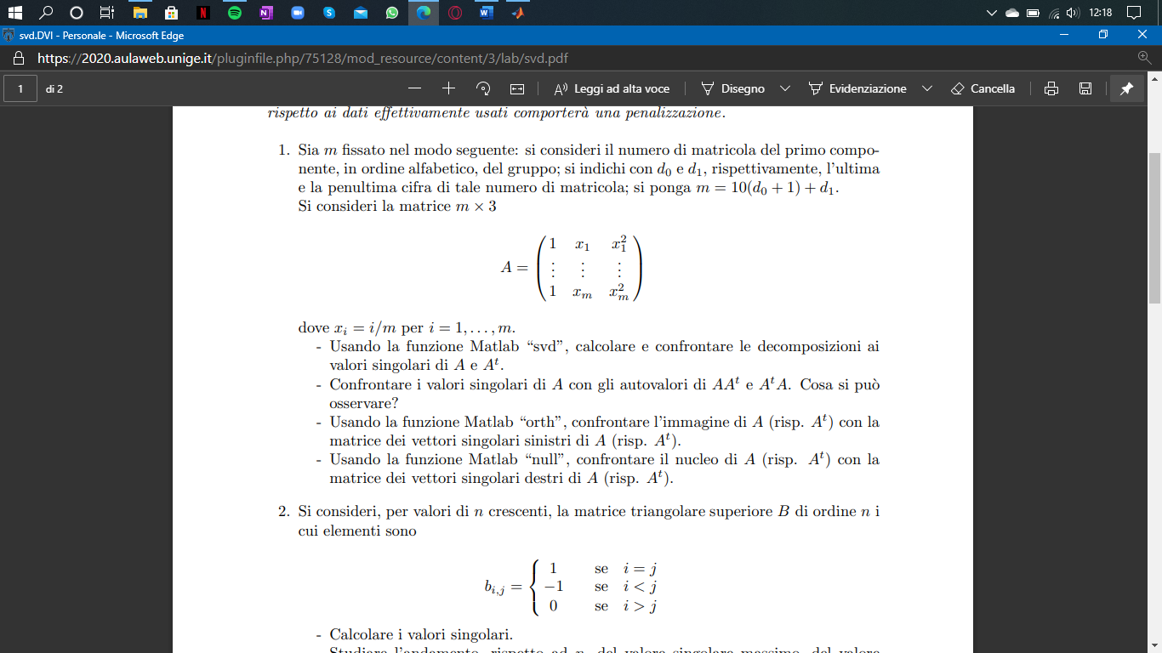Successivamente poniamo

***m = 10(d0 + 1) + d1***.

Si consideri la matrice ***m × 3***

dove ***xi = i/m*** per ***i = 1,...,m***.

Dobbiamo:

- Usando la funzione Matlab “***svd***”, calcoliamo e confrontiamo le decomposizioni ai valori singolari di ***A*** e ***At*** .

***

Possiamo notare che i valori singolari sono indentici.

Se per esempio prendiamo una matrice ***(3 x 98)*** e una matrice ***( 98 x 3)*** hanno tutti ***3*** valori singolari.

Considerando ***(A x At)*** lavoro con una matrice ***(98 x 98)*** avremo ***95*** ***(0)*** e come ultime tre cifre il quadrato degli autovalori mentre invece ***(At x A)*** è una matrice ***(3 x 3)*** e hanno autovalori singolari in quanto sono il quadrato dei primi autovalori.

Confronto la matrice A con la matrice U, e successivamente eseguo questi confronti, i valori nulli di A ovvero il Kern con Vt e successivamente posso notare come la matrice U è uguale all’ immagine di ***At***

**Esercizio 2:**

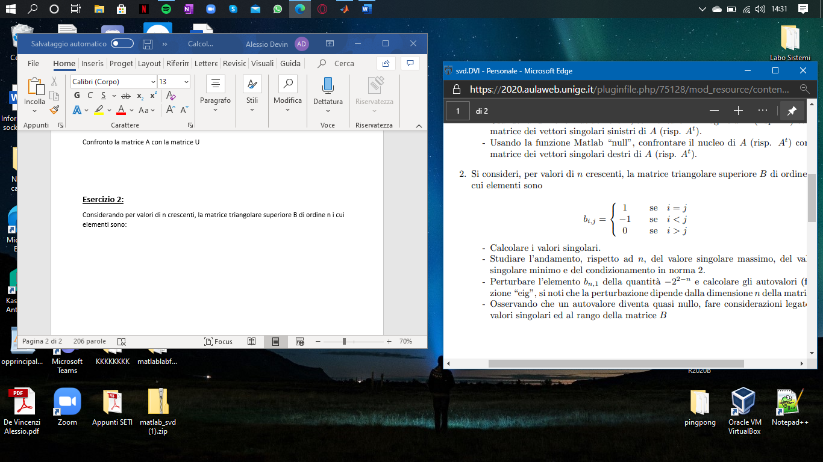Considerando per valori di ***n*** crescenti, la matrice triangolare superiore ***B*** di ordine ***n*** i cui elementi sono:

Nella prima e seconda parte dell’esercizio calcoliamo i valori singolari e studiamo l’andamento, rispetto ad ***n***, del valore singolare massimo, del valore singolare minimo e del condizionamento in norma ***2***.

Nella terza parte dobbiamo perturbare l’elemento ***bn,1*** della quantità ***−22−n*** e calcolare gli autovalori.

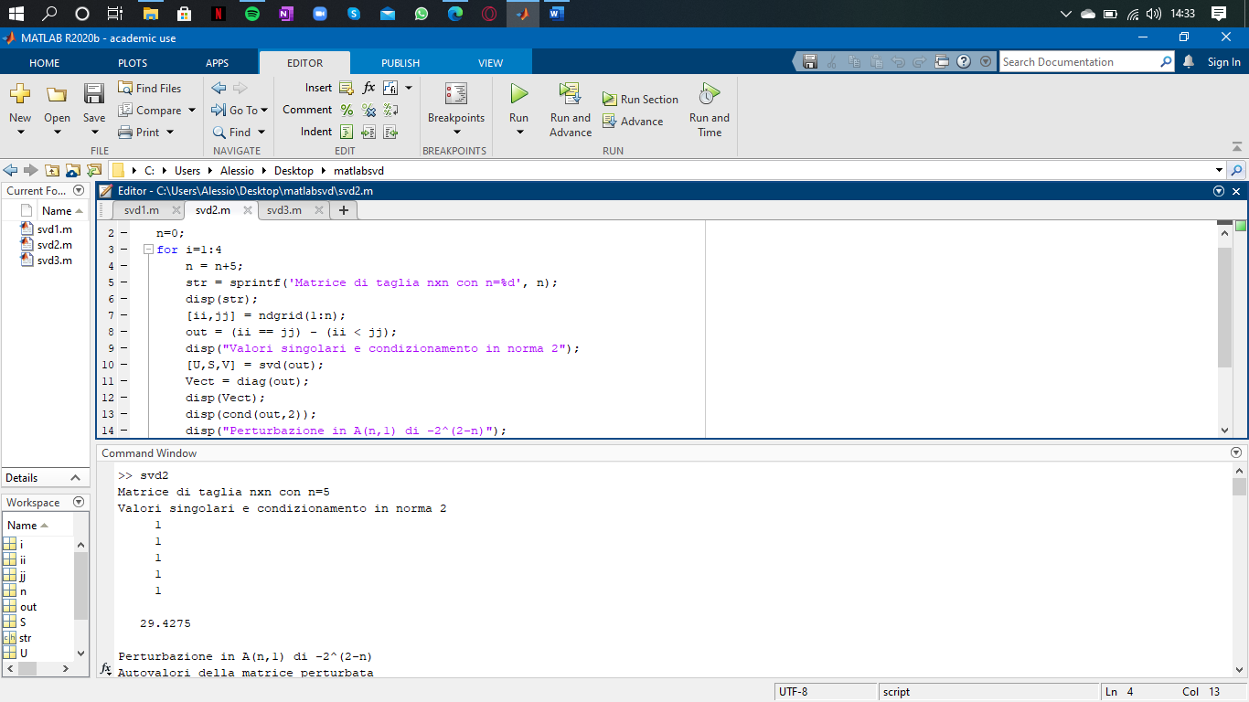

Matrice di ***(n x n)*** =

Con ***n = 5***

Condizionamento in norma ***2*** =

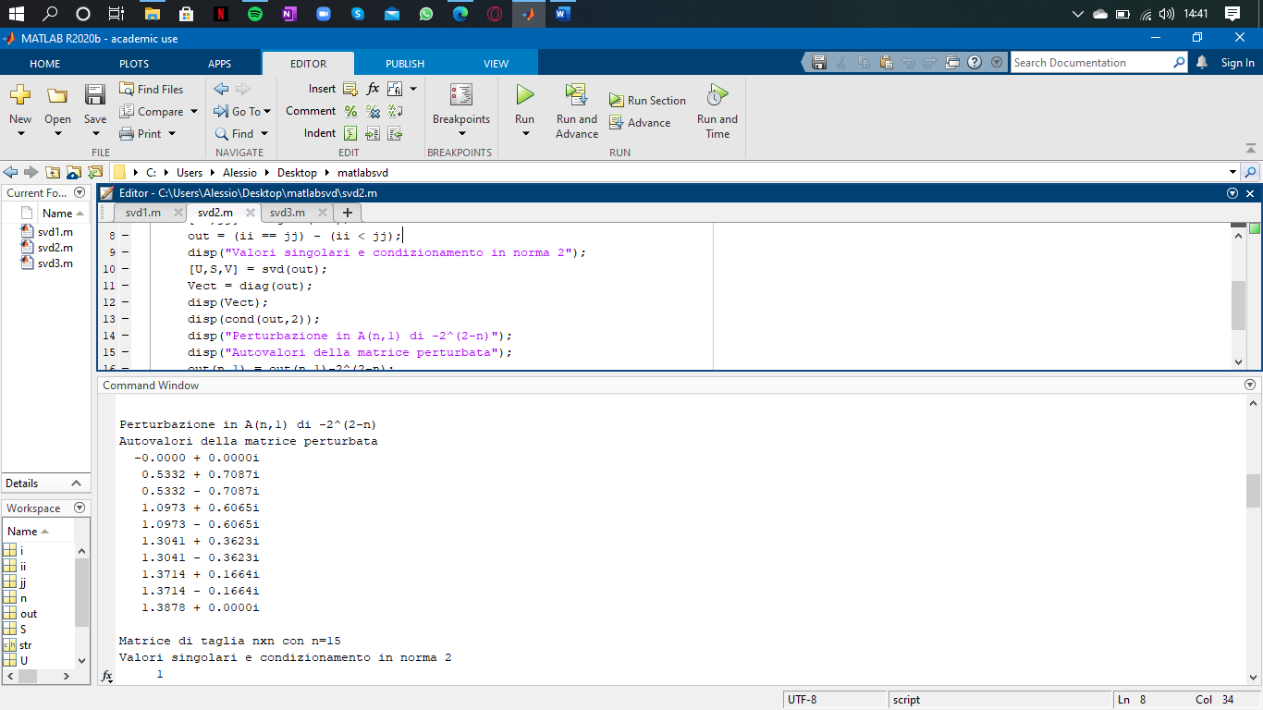

Autovalori per ***n= 5***

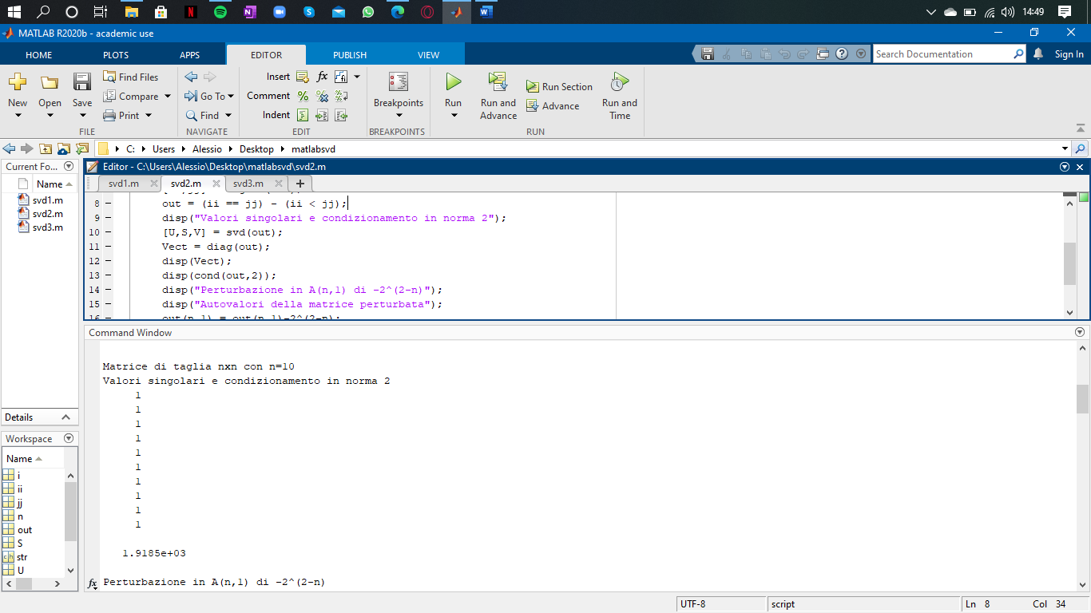

Matrice di ***(n x n)*** =

Con *n* ***= 10***

Condizionamento in norma ***2*** =

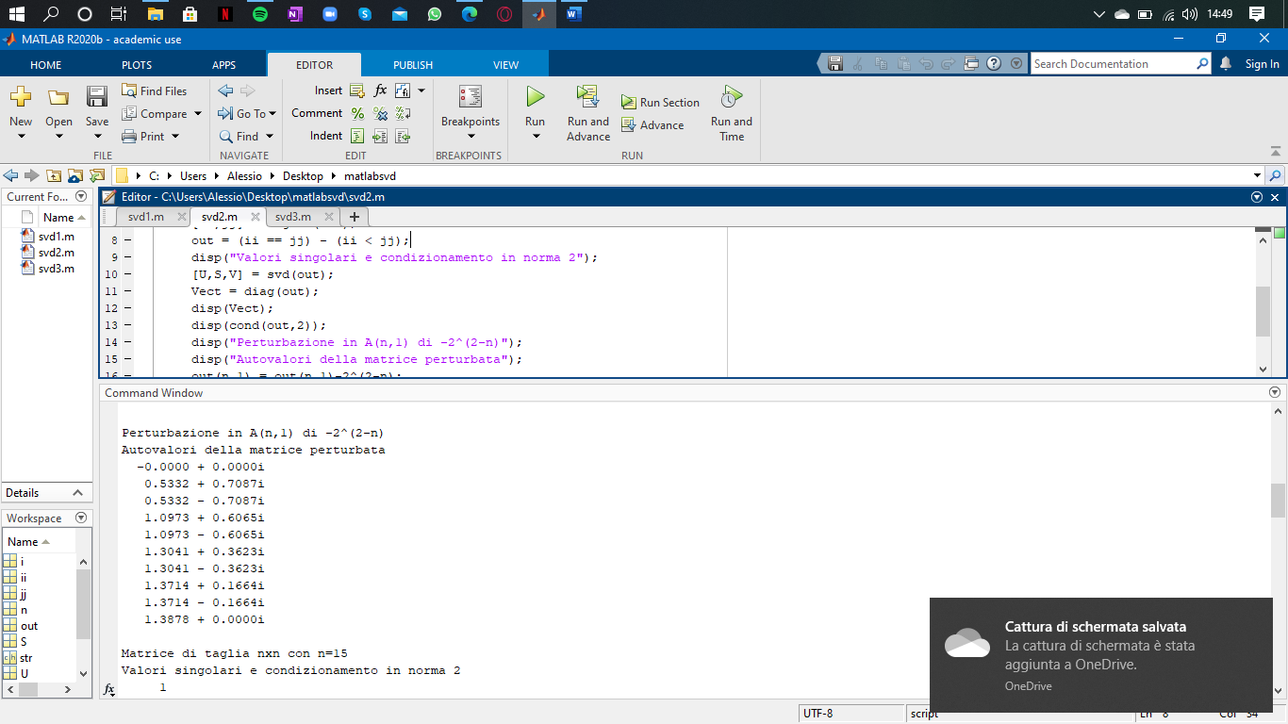

Autovalori per ***n=10***

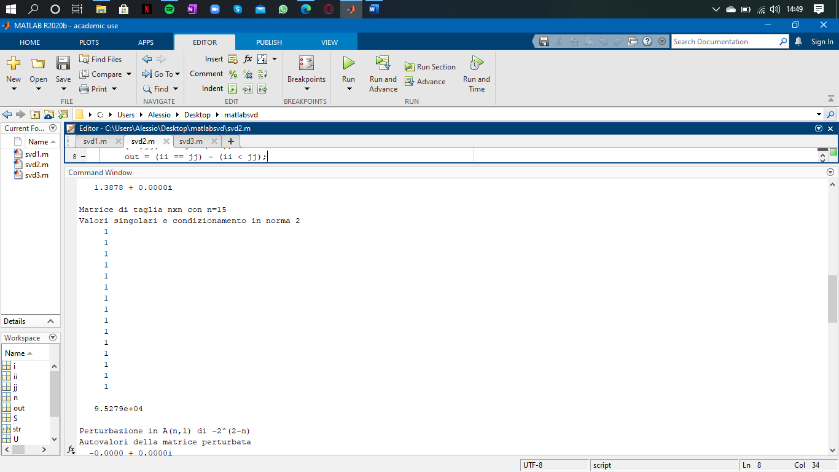Matrice di ***(n x n)*** =

Con *n* ***= 15***

Condizionamento in norma ***2*** =

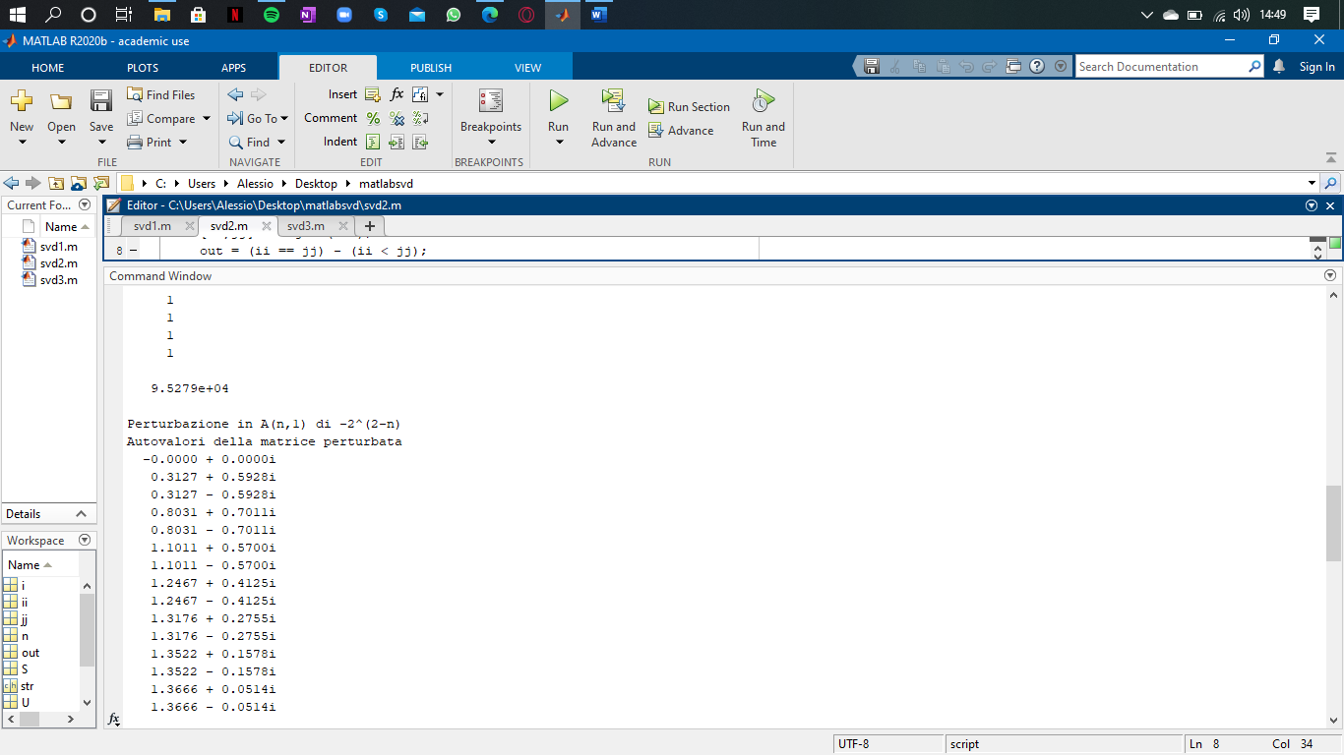

Autovalori per ***n=15***

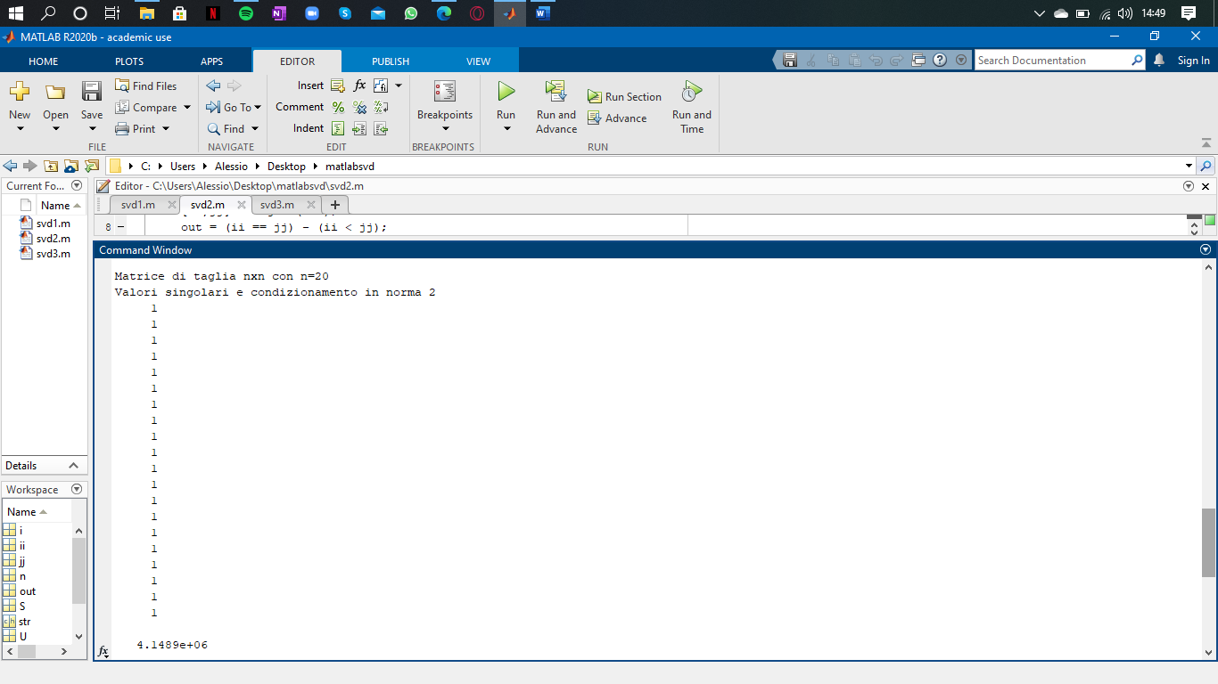

Matrice di ***(n x n)*** =

Con *n* ***= 20***

Condizionamento in norma ***2*** =

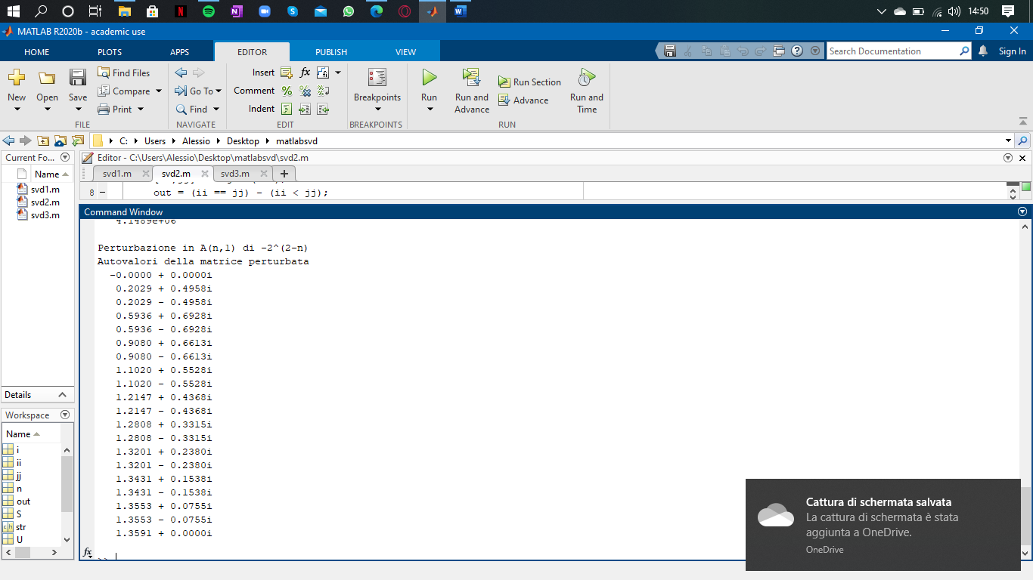

Autovalori per ***n=20***

Possiamo notare che la perturbazione dipende dalla dimensione ***n=5;10;15;20*** della matrice.

**Esercizio 3:**

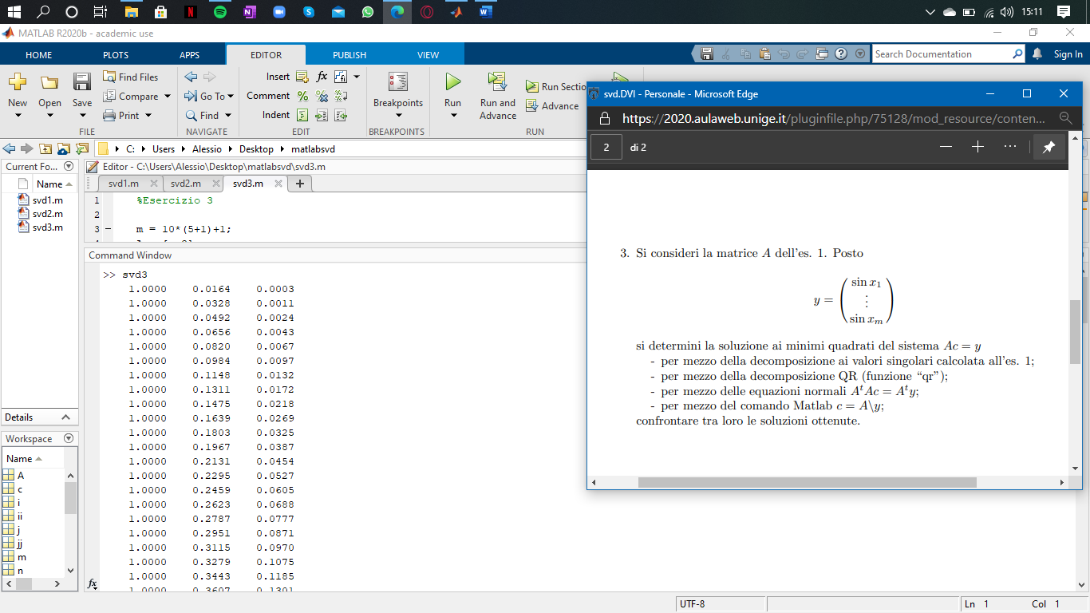Considerando la matrice ***A*** dell’ **Esercizio 1**:

Una volta ottenuta la soluzione del sistema qua sopra espresso possiamo risolvere i vari punti del nostro esercizio, elencati nel nostro output:

Possiamo facilmente notare come le risoluzioni proposte abbiano i valori identici in tutte le rappresentazioni.